L’Association de Sauvegarde
de l’Enfant à l’Adulte Nord Franche-Comté
Recrute pour son CMPP de Montbéliard

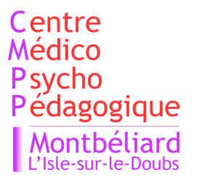
Un/une secrétaire médical/e
ou médico social/e
0.8 ETP
Poste à pourvoir au 1er septembre 2019
Description succincte du poste et des missions
Vous exercez au sein d’un CMPP (Centre Médico-psycho-pédagogique). Vous assurerez votre mission d’accueil auprès d’enfants de 0 à 20 ans et de leur famille au sein d’une équipe pluridisciplinaire d’une trentaine de personnes sous la responsabilité des directions administrative et médicale du CMPP.

Le temps de travail est dédié aux principales activités suivantes :

- Accueil physique et téléphonique des patients,
- Gestion des plannings croisés de RDV des soignants,
- Participation aux réunions cliniques dites de « synthèse », aux réunions institutionnelles,
- Saisie de comptes rendus, documents courants,…
- Tenue des dossiers médicaux,
- Archivage,
- Appui administratif ponctuel à la direction administrative et/ou médicale,
- Utilisation d’un logiciel métier spécifique + maîtrise des outils bureautiques usuels (Word, Excel, etc…)

Profil demandé
- Titulaire d’un Bac + 2 de type ST2S (sciences et technologies de la santé et du social) ou niveau équivalent a minima, ou Certificat ou Titre de Secrétariat Médical ou Médico-Social.
- Une expérience significative (3 à 5 ans minimum) dans un poste similaire dans le secteur médico-social sera fortement appréciée. Si déjà expérience en CMPP, c’est un réel +.

Lieu d’exécution habituel du contrat de travail  CMPP Montbéliard - 13, rue Mozart – 25200 Montbéliard | Rémunération  Selon grille Convention Nationale  du 15 mars 1966.
Processus de recrutement  Renseignements + Candidature + CV à adresser à :  CMPP Montbéliard - Mme Laurence Cilichini – 13, rue Mozart – 25200 Montbéliard  directions-cmpp-montbeliard@orange.fr | Date limite de dépôt des candidatures  12 juillet 2019

